Lab 7.1: CSS & javascript không cần viết code(phần i)

Mục tiêu
Kết thúc bài thực hành này bạn có khả năng
- Biết cách sử dụng và ứng dụng CSS Grid

Nội dung

Bài 1: Ứng dụng Css Grid tạo layout cho giao diện sau

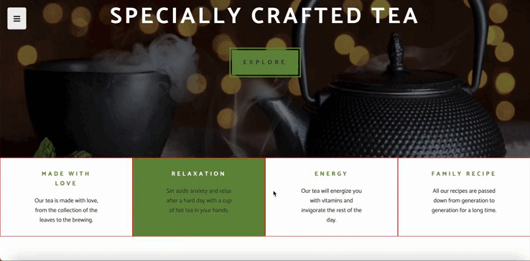
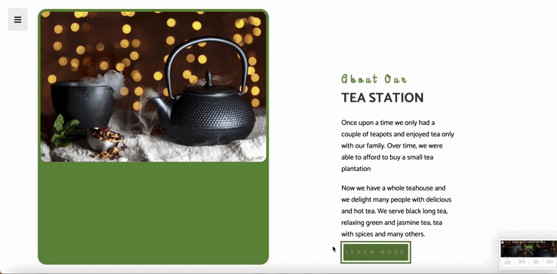
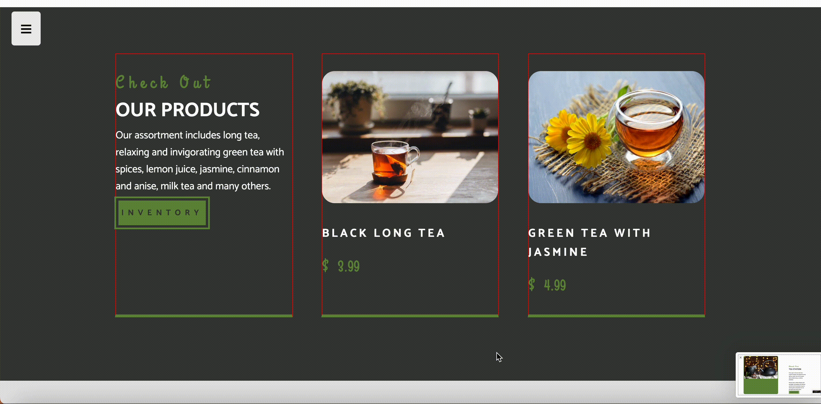
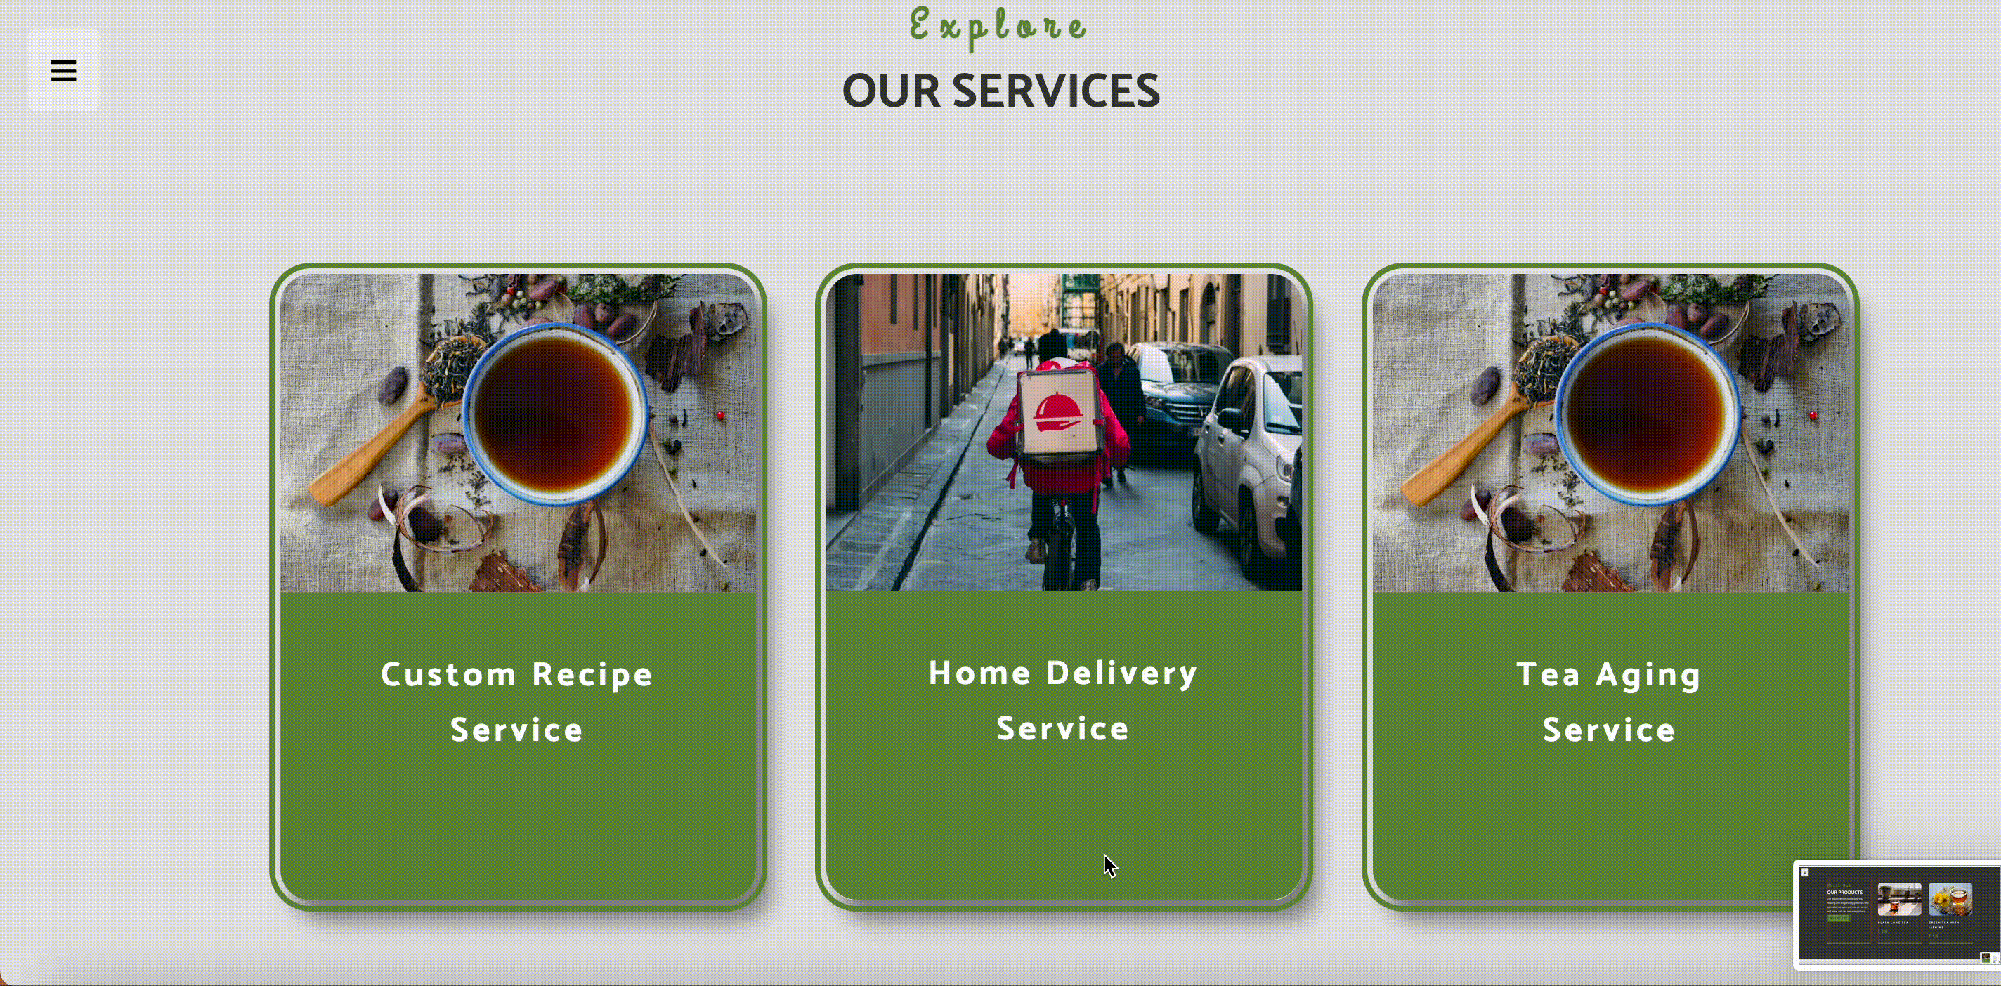
Nhận thấy
- Bước 1: Tạo layout cho giao diện
- Bước 2: Copy các khối nội dung vào từng section của layout

Bài 2: GV cho thêm

*** Yêu cầu nộp bài:

SV nén file (hoặc share thư mục google drive) bao gồm các yêu cầu đã thực hiện trên, nộp LMS đúng thời gian quy định của giảng viên. KHÔNG NỘP BÀI COI NHƯ KHÔNG CÓ ĐIỂM.
--- Hết ---

